a. wireshark包捕获的截图
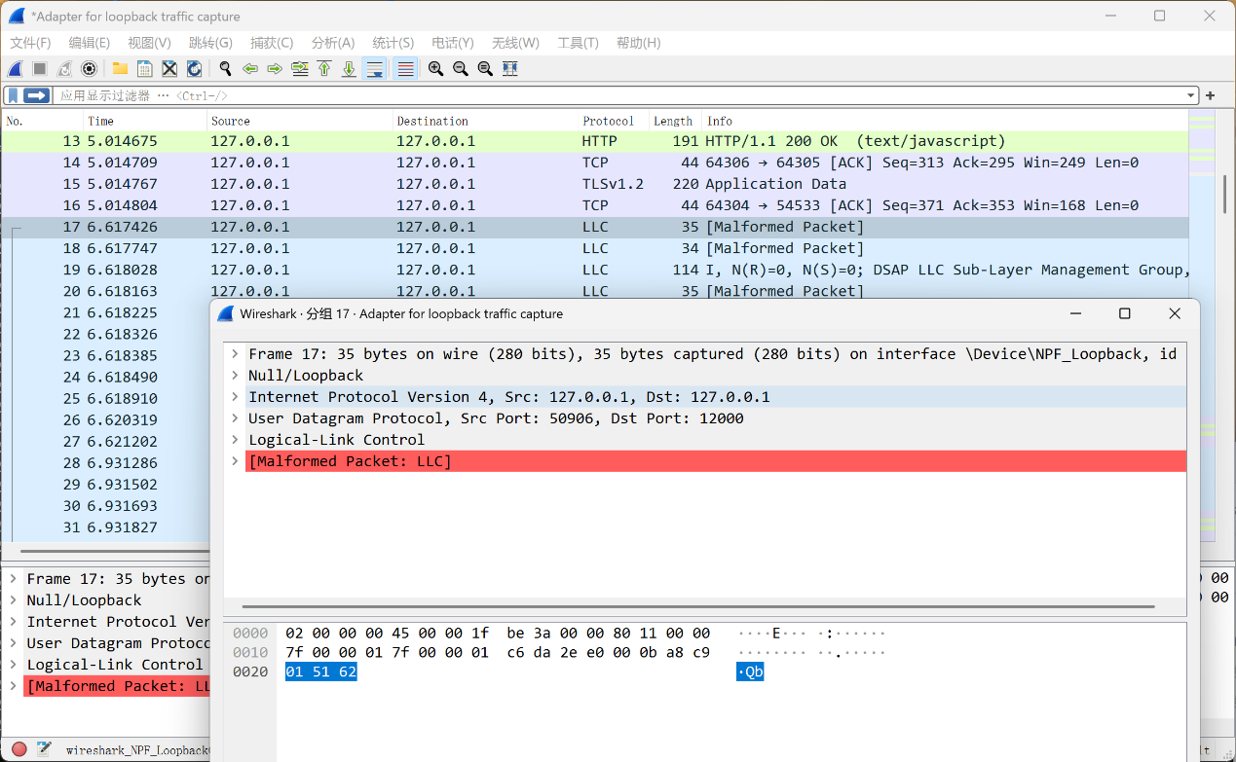
连接请求报文 (CONNECT_REQUEST)
格式：| 1字节类型 | 2字节StudentID |
类型值：0x01
StudentID: 0d2910 XOR 0x5A3C=0x5162
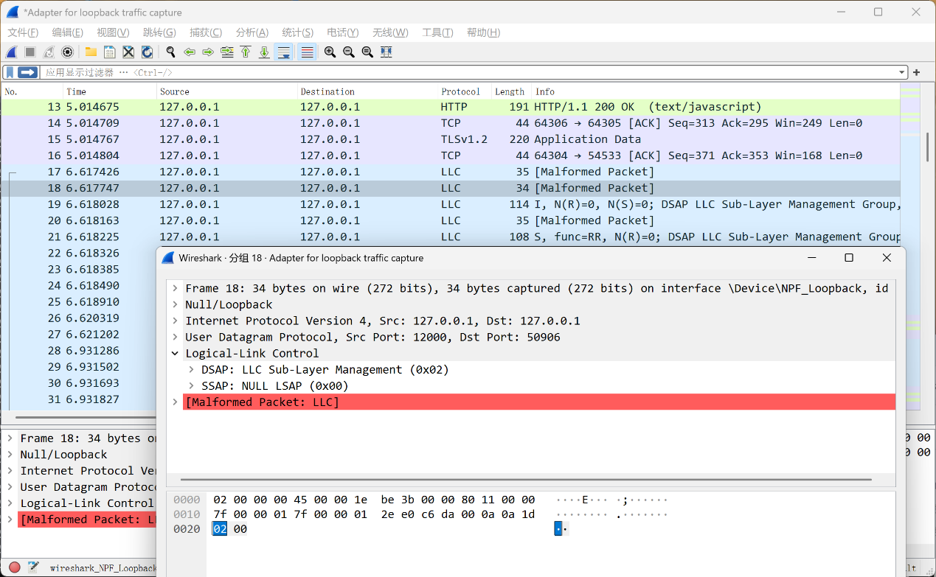
连接响应报文 (CONNECT_RESPONSE)
格式：| 1字节类型 | 1字节状态码 |
类型值：0x02
状态码：0x00成功，0x01失败
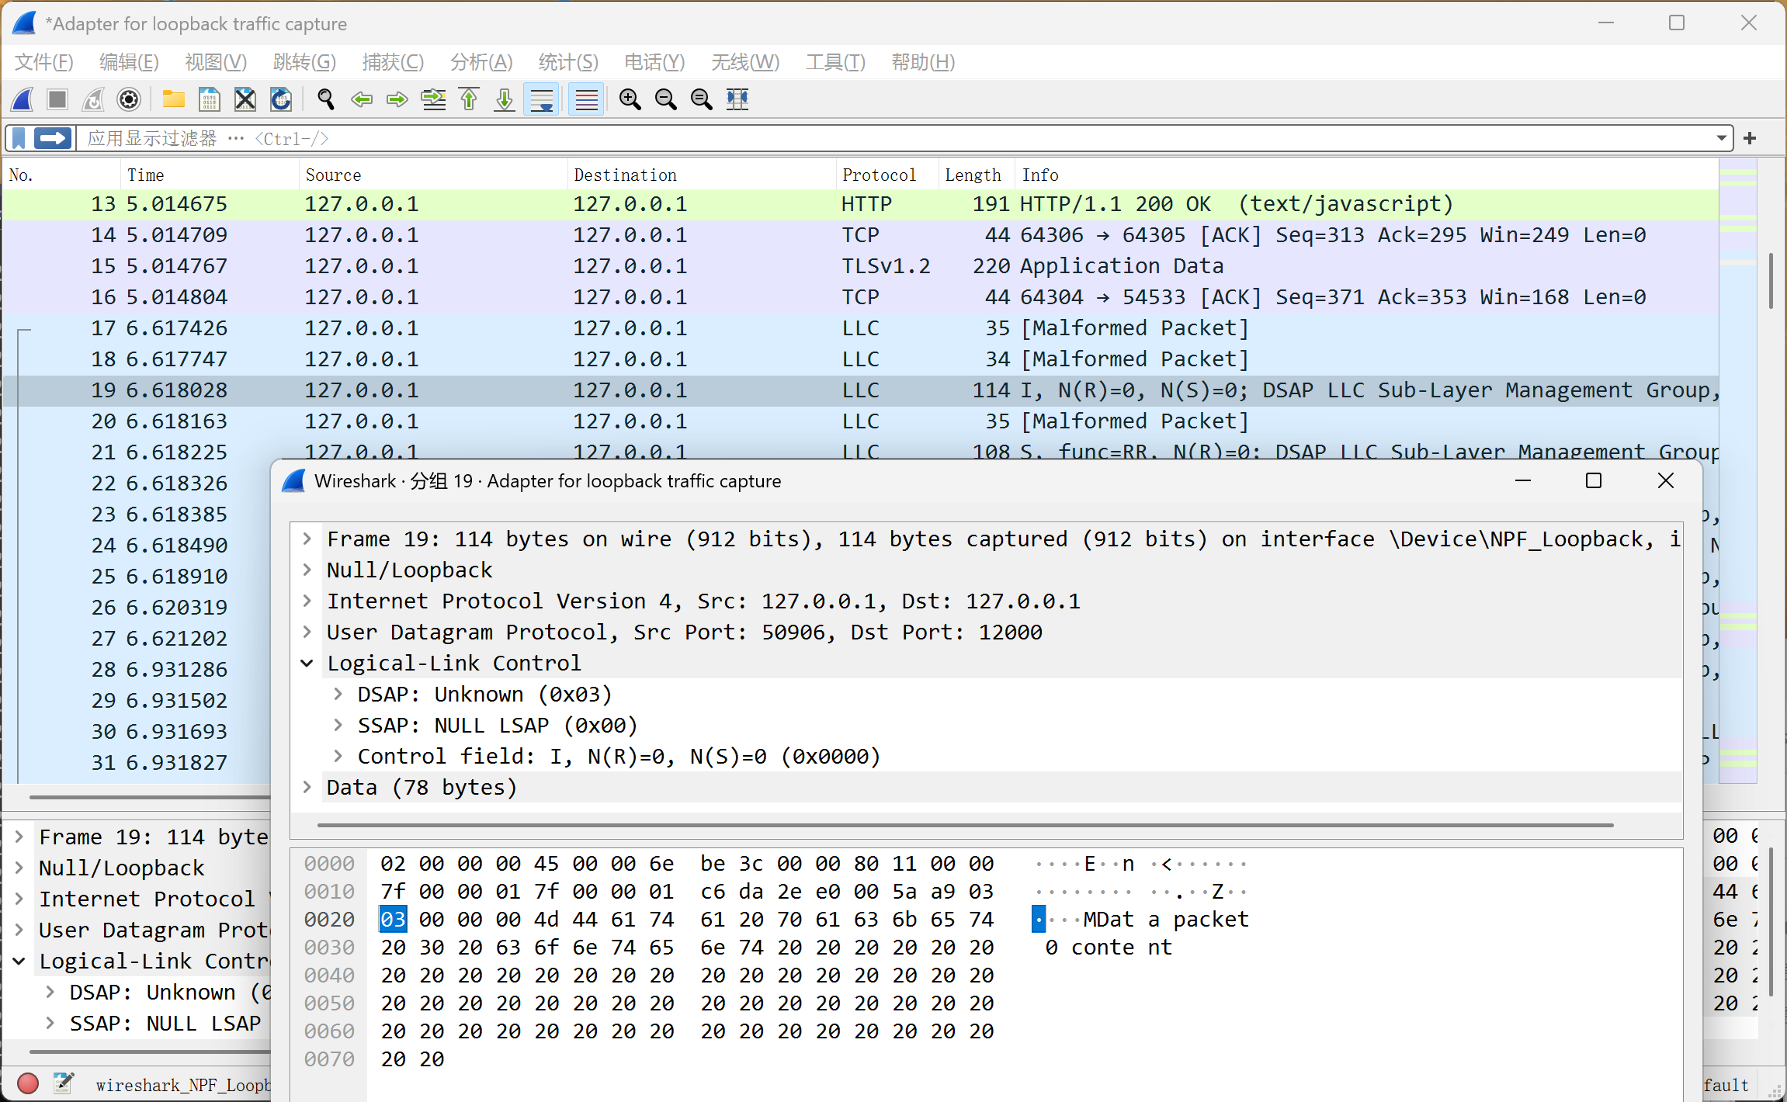
数据报文 (DATA)
格式：| 1字节类型 | 2字节序列号 | 2字节数据长度 | N字节数据 |
类型值：0x03
序列号: 报文序号
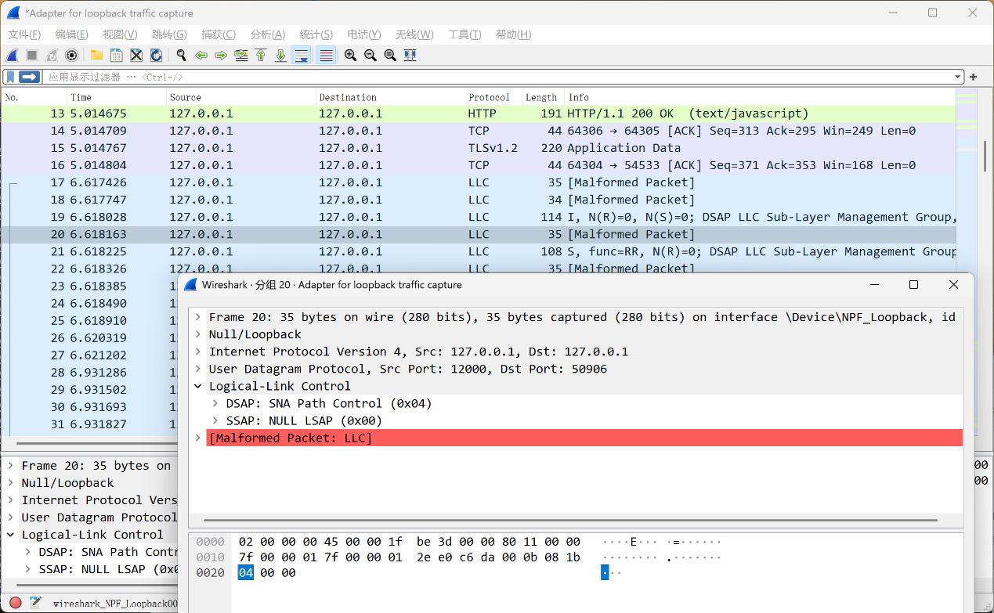
确认报文 (ACK)
格式：| 1字节类型 | 2字节确认号 |
类型值：0x04
确认号：报文序号
b. 在实现上的关键点和对应的（代码）解决方案
1. UDP连接建立模拟
问题 ：UDP是无连接协议，需要在应用层模拟TCP的连接建立过程
解决方案 ：客户端发送包含StudentID的连接请求报文，服务器验证StudentID（学号后4位与0x5A3C进行XOR运算），验证通过后返回连接成功响应，否则拒绝连接。
2. 自定义应用层协议设计
问题 ：需要设计可靠传输的协议格式
解决方案 ：定义四种报文类型（连接请求、连接响应、数据、ACK），使用struct模块将数据打包为二进制格式，包含类型字段、序列号、数据长度等信息。
3. GBN滑动窗口协议
问题 ：实现发送窗口控制（固定400字节）
解决方案 ：维护发送窗口，窗口大小固定为400字节，每次发送的数据大小在40-80字节之间随机，窗口内最多容纳10个数据包，只有当窗口内第一个数据包被确认后，才能继续发送新的数据包。
4. 超时重传机制
问题 ：UDP不可靠，需要检测丢包并重传
解决方案 ：设置300ms超时时间，使用try-except捕获socket.timeout异常，超时后只重传最早未确认的数据包（base位置），而不是重传整个窗口。
5. 服务器端丢包模拟
问题 ：需要模拟网络丢包场景
解决方案 ：设置30%的丢包率，服务器收到数据后随机决定是否丢弃，丢弃时不发送ACK响应，模拟网络丢包。
6. 累积确认机制
问题 ：提高传输效率
解决方案 ：服务器维护接收缓冲区，当收到乱序数据包时暂存到缓冲区，当收到连续的有序数据包时，批量发送ACK确认。

7. RTT统计分析
问题 ：需要统计网络性能指标
解决方案 ：记录每次成功传输的RTT，使用pandas计算最大RTT、最小RTT、平均RTT和RTT标准差，并计算丢包率。

c.你都用到并掌握了哪些知识点。哪些知识是你通过完成本task熟悉并掌握的，请简要列举
已掌握的知识点
UDP Socket编程 ：使用socket模块创建UDP套接字，实现数据的发送和接收
自定义协议设计 ：使用struct模块打包和解包二进制数据，设计应用层协议格式
连接建立模拟 ：在应用层实现类似TCP的连接建立和验证过程
StudentID验证 ：使用XOR运算进行学号验证，确保连接安全性
GBN协议 ：实现滑动窗口控制、按序确认和超时重传机制
超时重传 ：使用settimeout设置超时时间，捕获socket.timeout异常进行重传
累积确认 ：服务器端维护接收缓冲区，实现批量ACK确认
丢包模拟 ：使用随机数模拟网络丢包场景
RTT统计 ：使用pandas进行数据统计分析
日志管理 ：实现日志的记录和管理
通过本Task新掌握的知识点
1. UDP可靠传输实现 ：理解了如何在UDP之上实现类似TCP的可靠性机制
2. 协议设计原则 ：学习了如何设计应用层协议首部，包括类型、序列号、长度等字段
3. 滑动窗口机制 ：深入理解了GBN协议的工作原理和窗口管理方法
4. 网络编程调试 ：掌握了通过日志分析网络传输过程的方法
5. 统计分析 ：学会使用pandas进行数据统计和分析
6. 编码处理 ：理解了文件编码问题，学会使用UTF-8编码避免乱码

d.git的url

